Închiderea registrului și stabilirea soldului de casă

Descriere generală
Utilizatorul folosește această machetă pentru a închide ziua în vederea predării numerarului la casieria centrală. Se vor detalia funcționalitățile și modul de utilizare a acestei machete.

Imaginea machetei
Mai jos este atașată o captură de ecran a machetei pentru închiderea registrului și stabilirea soldului de casă.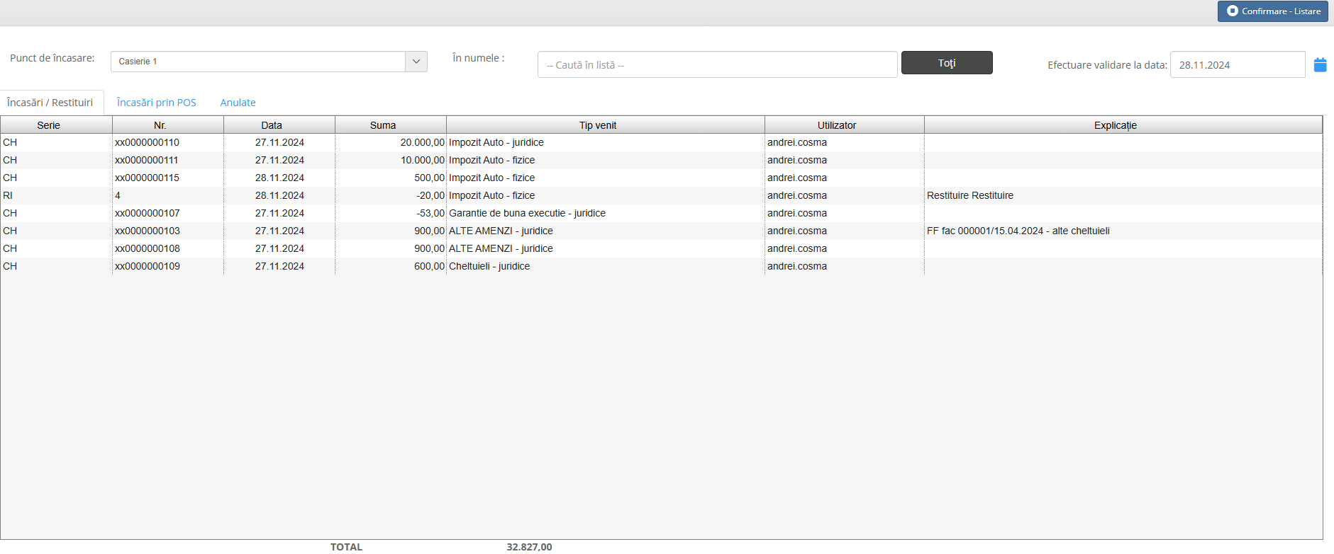

Descrierea machetei
Macheta afișează toate încasările și restituirile operate de utilizator pentru punctul de încasare selectat. Din această machetă, utilizatorul poate vizualiza detaliile încasărilor și restituirilor proprii și poate închide ziua curentă. Principalele caracteristici ale machetei sunt următoarele:
- Utilizatorul vede doar încasările și restituirile efectuate pe punctul de încasare selectat.
- Câmpul 'Efectuare validare la data' permite selectarea unei date pentru validare. În acest caz, încasările vor fi aduse doar până la data selectată.
- Dacă câmpul 'Efectuare validare la data' nu este completat, închiderea se va realiza la data curentă, cumulând încasările din mai multe zile, dacă acestea există.
- Setarea 'Operare documente la o dată specificată' din aplicația 'Încasări și plăți' determină activarea câmpului 'Efectuare validare la data'.
- La apăsarea butonului 'Confirmare-Listare', ziua se închide și se generează borderouri pentru încasările în numerar, prin POS și pentru cele anulate.
- Pentru încasările în numerar se generează și se listează o dispoziție de încasare necesară pentru predarea numerarului la casieria centrală.

Mod de utilizare
Pentru a închide ziua, utilizatorul trebuie să selecteze punctul de încasare și, opțional, o dată calendaristică. După verificarea informațiilor afișate, se apasă butonul 'Confirmare-Listare' pentru a finaliza procesul de închidere și a genera documentele necesare pentru predarea numerarului.

